初中物理竞赛专题训练
一、填空题（每空1分，共24分）
1．飞行员在做特技飞行时，感觉“大地迎面扑来”，这是以__________参照物的。
2．用绳子拉着小车在水平面上做匀速直线运动，如果绳子突然断了，小车的运动情况及小车在水平方向的受力情况分别是________。
3．轮船进港卸下货物，吃水深度减少0.6米，如果轮船在水平方向上的截面积为5400米2，那么卸下的货物质量为________。
4．甲、乙两木块向右运动，图一是每隔0.2秒拍摄的甲、乙运动情况的闪光照片，由照片可以判定，甲、乙两木块运动速度相同的时刻可能在____________。

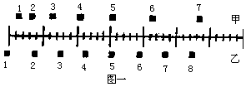
5．一个均匀的厚木板长15米，重400牛，对称地搁在相距8米的A、B两个支架上，如图二所示。一个体重为500牛的人，从A点出发走到________处时，木板将开始翘起来

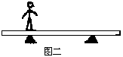
6．照相机摄远景时，底片与镜头相距10厘米，照相机镜头的焦距大小为_________，摄近景时，底片与镜头的距离__________。10厘米。
7．水平桌面上有一个乒乓球，桌边有一平面镜，当乒乓球向平面镜移动时，它在镜中的像沿竖直方向向下移动，则镜面与桌面的夹角是__________。
8．站在平静的池水旁，能清楚地看到自己在水中的像，这是因为平静的水面__________，若向水中投一石块，看到的像破碎了，其原因是____________。
9．冬天，晾在室外的湿衣服会结冰，但冰冻的衣服最后也会干，这是因为_______________。
10．煮茶鸡蛋时，蛋壳很快染上茶色，这一现象说明__________。
11．质量、初温均相同的甲、乙两物体，将甲投入一杯热水中，达到热平衡后水温降低5℃，将甲取出，接着把乙投入这杯水中，达到热平衡后水温又降低5℃，则甲的比热_______乙的比热。
12．如图三甲，透明塑料瓶内装有藿香正气丸，将瓶摇动若干次后，小药丸便呈图三乙所示状况，药丸间的间隙增大，有的呈悬浮状，这是由于塑料和__________，因为___________相互作用的结果。

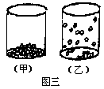
13．如图四所示电路中Rl=R2=R3=R4=3欧，R=l欧，电源电压为12伏，则电路总电阻为________，电压表示数为__________，电流表示数为__________。

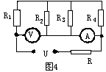
14．“220V15W”的白炽灯，其灯丝长为5厘米，断了后再塔接上，其长度缩短了1厘米，若不考虑搭接处灯丝粗细的变化及温度对电阻的影响，则将它接在220伏的电路上使用时，消耗的功率是原来的________倍。
15．为检验一只电压表是否准确，采用如图五所示的电路，已知定值电阻R1=5欧，电流表是准确的，移动滑动变阻器的滑片P，电流表的示数分别是0.24安和0.5安时，电压表示数分别为1.3伏和2.6伏，那么这只电压表_______。（填准确、比实际值偏大或偏小）

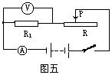
16．把标有“PZ220—25”和“PZ220—40”的两只灯泡串联起来接在220伏的电路中，较亮的灯是______；若将它们并联起来，接在110伏的电路中，较亮的灯是______。
17．将两只相同的电阻，先后以串联和并联两种方式接入电压不变的电路中，则两次消耗的功率之比为_________；若要放出相同的热量，则所用时间之比为__________。
二、选择题（每小题有一个或几个答案正确，请将正确答案的序号填在题后括号内。每小题3分，共36分。）
1．斜面高为H，长为L，用一个平行于斜面的力把重为G的物体匀速拉到斜面顶端，拉力所做的功为W，则物体和斜面间的摩擦力为 [ ]

2．一物体随传送带一起水平匀速向右移动，下列说法正确的是
[ ]
A．物体不受摩擦力
B．物体受水平向右的摩擦力
C．物体受水平向左的摩擦力
D．上述说法都不对
3．如图六所示，物体M重100牛，若不计摩擦、绳及滑轮自重，当滑轮在恒力F作用下以1米/秒的速度匀速上升时，物体M的速度及拉力F的大小分别为 [ ]

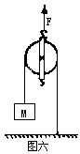
A．0.5米/秒、100牛
B．1米/秒、50牛
C．2米/秒、200牛
D．4米/秒、100牛
4．老奶奶用放大镜看报，为了能看到更大更清晰的字，她应该将 [ ]
A．报纸与放大镜不动，眼睛离报纸远些
B．报纸与眼睛不动，放大镜离报纸远些
C．报纸与放大镜不动，眼睛离报纸近些
D．报纸与眼睛不动，放大镜离报纸近些
5．将一杯热水倒入容器内的冷水中，冷水温度升高10℃，又向容器内倒入同样一杯热水，冷水温度又升高6℃，若再向容器内倒入同样一杯热水，则冷水温度将再升高（不计热损失） [ ]
A．10℃ B．6℃
C．6℃以上 D．6℃以下
6．寒冷的冬天，北方的玻璃窗上常结有冰花，这些冰花是 [ ]
A．结在窗外 B．结在窗内
C．窗内外都有 D．无法判断
7．如图七所示，一木块竖直悬于盛水的杯中，将它取出后横置于杯口时，关于怀内底面及地面所受压强和压力大小的变化情况，下列判断中正确的是 [ ]

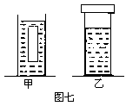
A．杯底和地面受到的压力都不变
B．杯底和地面受到的压强都不变
C．杯底和地面受到的压强都减小
D．杯底受到的压力减小，地面受到的压力不变
8．关于自然界中云、雾、露、霜、雨的形成原因，下面解释中正确的是 [ ]
A．云是水蒸气在高空中遇冷液化成的小水珠及凝华成的小冰晶形成的
B．雾是空气中的水蒸气液化成的小水珠悬浮在地面附近的空气中形成的
C．露是空气中的水蒸气液化成的小水珠附在草木叶片上形成的
D．霜是空气中的水蒸气骤遇低温后凝华成小冰晶附在房顶及地面形成的
E．雨是云层中水珠聚集成滴、小冰晶熔化成水滴，这些水滴从天上落下形成的
9．雨季乌云滚滚，常有雷电发生，雷电形成的原因是 [ ]
A．乌云滚动，摩擦生热
B．带有相同电荷的云层相遇发生相互作用
C．带有不同电荷的云层相遇发生电中和
D．乌云将积蓄的太阳能释放出来
10．在研究电流的热效应时，为了比较两根不同的电热丝放出的热量跟电阻的关系，应该同时保持两者的 [ ]
A．电压、电流相同
B．电压、通电时间相同
C．电流、通电时间相同
D．电压、电流、通电时间都相同
11．如图八所示，电源电压不变，开关断开时灯泡正常发光，当开关闭合时 [ ]

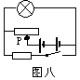
A．灯泡仍正常发光
B．滑片P向右端移动，灯泡可正常发光
C．滑片P向左端移动，灯泡可正常发光
D．无论怎样调节滑片P的位置，灯泡都不能正常发光
12．某电能表标有“600R/KWh”字样，用它来测量某一用电器的电功率，在15分钟的时间内，电能表转动30圈，则该用电器的电功率为 [ ]

三、作图题
1．（3分）图九中S′是点光源S在平面镜里的像，在图中画出光源S射出的两条光线SA、SB被平面镜反射后的光线。
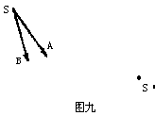T
2．（4分）如图十所示，轻质弹簧下悬挂一条形磁铁，磁铁下面放置一个螺线管，请在图中连接电路，使变阻器滑片移动到右端时，轻质弹簧伸长最大。

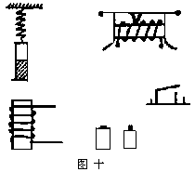
3．（3分）给一根最大承受力为240牛的绳子和一些重50牛的滑轮，请你设计一个使用动滑轮个数最少的简易滑轮组，供人将0.l吨的木箱运到高处。
四、实验题
1．（5分）如图十一所示的一个纯水瓶，里面装有一定量的水，现给你一把刻度尺，一根细线，试测出这个纯水瓶中所装水的质量，要求：(1)简述主要操作步骤；(2)写出用测出的物理量表示的水质量的数学表达式。

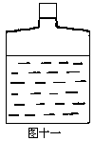

2．（5分）如图十二所示为挂衣服的碗形吸盘，请你利用它和一块平板玻璃、一只弹簧秤、两只三角板和一把刻度尺来估测大气压强的数值。要求：(l）简述主要操作步骤；(2)写出用测出的物理量表示的大气压强的数学表达式。

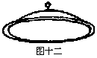

五、计算题
1．（8分）电源电压为220伏，若使标有“220V 800W”的用电器能在110V至220V的电压下工作（用电器的电阻值恒定），求：(1)要使用电器达到使用要求，电路中应连接一个什么样的电器？怎样连接？(2)这个电器消耗的最大功率是多少？

2．（12分）一块冰内有一小石块，放入盛有水的量筒内，正好悬浮于水中，此时量筒内的水面升高了4.6厘米；当冰熔化后，水面又下降了0.44厘米，已知量筒的横截面积为10厘米2，求石块的密度。（p冰=0.9×103千克／米3）。

[参考答案与提示]
一、1．飞机
2．做减速运动，受与运动方向相反的摩擦力。3． 3240吨
4．3、4之间。
5．距左端0.3米或距右端0.3米
6．略小于10厘米；大于10厘米
7．45°
8．相当于平面镜；不平水面相当于取向不同的平面镜。
9．冰升华
10．温度越高分子运动越快。
11．小于
12．药丸摩擦生电；同种电荷
13．5欧 9. 6伏 1. 6安
14．1.25
15．准确
16．PZ220—25；PZ220—40
17．1：4 4：1
二、1．B．2．A．3．C．4．B．5．D．6．B
7．D． 8．A．B．C．D． 9．C 10．B．C 11．C．
12．A．
三、1．
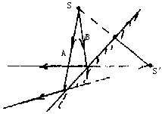

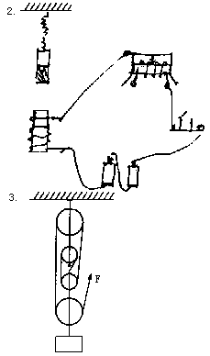

四、1．(l）a.用细线刻度尺测出瓶的周长C
b.用刻度尺测出水的深度h
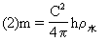
2．(1)a．用两只三角板及刻度尺测出圆盘的直径d。
b．将吸盘紧压在平板玻璃上，挤出里面的空气
C．用弹簧测出将吸盘拉下时的最大值为F
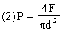
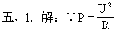
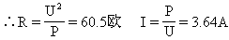
∴应串一个阻值为60.5欧，允许通过最大电流为3.64安的滑动变阻器
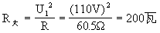
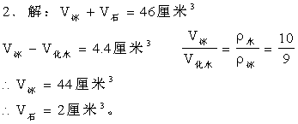
G石=ρ水gV排 当石块沉底时V石=V′排
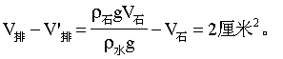
∴ρ石=2ρ水=2×103千克/米3

